Анализ обращений граждан,
поступивших в МЗ ПК за 4 квартал 2025 года

За 4 квартал 2025 года поступило 13 039 обращений, что на 1,2% меньше количества поступивших обращений за 3 квартал 2025 года.

Обращения граждан | 1 квартал 2025 | 2 квартал 2025 | 3 квартал 2025 | 4 квартал 2025
Всего обращений | 15 711 | 11 928 | 13 200 | 13 039
Устных обращений на телефон горячей линии МЗ ПК 122 | 3 833 | 4012 | 4975 | 2454
Письменных обращений | 2 582 | 2309 | 2316 | 3291
ЕПГУ ПОС | 9 296 | 5607 | 5909 | 7294

По вопросам здравоохранения жители региона используют следующие каналы/источники поступления обращений:
– межведомственная система электронного документооборота,
– федеральный портал «Единый портал государственных
и муниципальных услуг»,
– региональный портал «Управляем вместе»,
– система обратной связи в социальных сетях сегмента Пермского края,
– единая региональная информационно-справочная служба Пермского края по номеру телефона 122,
- народный контроль, комфортная медицина (совместный проект с ОНФ).

Кроме того, отрабатываются сообщения с официальных страниц (госпабликов) медучреждений.

Отмечается увеличение письменных обращений, поступивших в Министерство на 42 %.

Динамика поступления сообщений по месяцам на ПОС ЕПГУ.
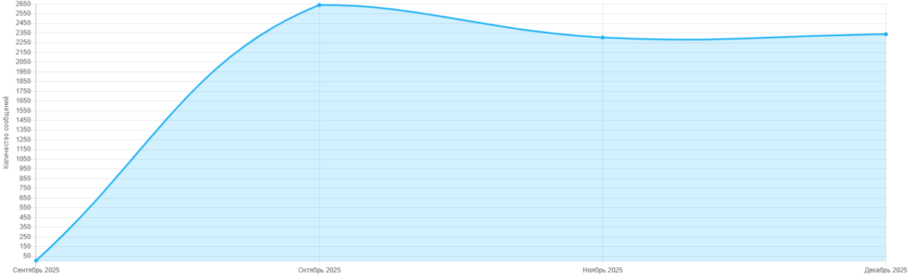
Основные темы, которые заявители затрагивают в своих сообщениях, направленных в ЕПГУ: получение электронных медицинских документов, проблемы с выбором медицинского специалиста, проблемы с выбором временного слота для записи, проблемы с больничным листом, проблемы с посещением врача по записи на прием к врачу, проблемы с выбором региона при записи, проблемы с прикреплением к медицинской организации, запись на приём к врачу.
Все обращения граждан отрабатываются сотрудниками министерства, контролируется удовлетворенность заявителей качеством рассмотренных сообщений. За 4 кв. 2025 осуществлено 1015 звонков обратной связи.

Анализ систематизации письменных обращений по уровням направления показал, что наибольшее количество обращений поступило:
в адрес министерства здравоохранения Пермского края –58%,
в адрес Президента РФ –5%
в МЗ РФ – 19%
в адрес ФОМС и СМО –5%
в адрес РПН – 1%
в адрес РЗН –2 %
в Прокуратуру Пермского края – 7%
к Уполномоченному по правам человека – 3%

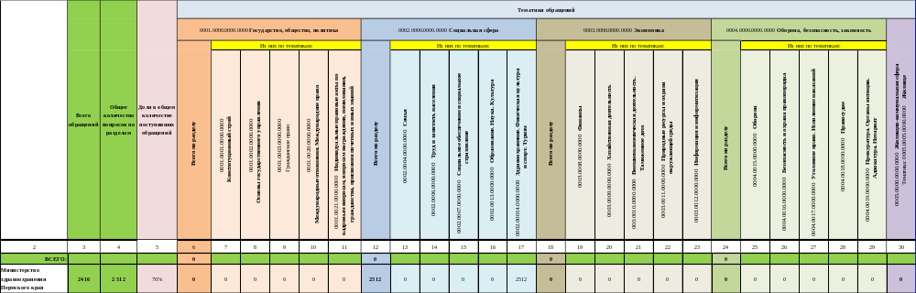

Согласно анализу поступивших обращений тематика обращений за 4 кв. 2025 года распределена следующим образом:
Количество сообщений | Итого
Итого | 7294
Электронные медицинские документы | 2831
Проблемы с выбором медицинского специалиста | 1186
Проблемы с выбором временного слота для записи | 1112
Проблемы с больничным листом | 615
Проблемы с посещением врача по записи на прием к врачу | 201
Справочные службы | 130
Запись на приём к врачу | 124
Проблемы с прикреплением к медицинской организации | 123
Проблемы с выбором региона при записи | 122
Медицинская помощь | 90
Врачи-специалисты | 75
Вопросы по получению медицинской помощи | 41
Медицинская карта | 28
Некорректная информация о моей записи к врачу | 27
Вопрос по льготным рецептам | 24
Лекарственные препараты | 22
Вопросы по донорству | 20
Вызов врача на дом | 19
Жалоба на качество оказания медицинской помощи | 17
Жалоба на медработника | 16
Содержание помещений медицинских учреждений | 14
Вызов скорой помощи | 11
Консультация | 11
Прикрепление к медицинской организации | 11
Вопрос по категории льготы | 9
Жалоба на медицинскую организацию | 9
Очередь на приём к врачу | 9
Нарушение нормативов | 6
Запись на углубленную диспансеризацию после перенесенной новой коронавирусной инфекции (COVID-19) | 4
Молочная кухня | 3
Обращение на 103, 03 | 3
Проблема с лекарственным обеспечением | 3
QR-код и сертификат переболевшего | 2
Вопросы с прохождением диспансеризации | 2
Диспансеризация | 2
Льготы | 2
Проблемы связанные с медицинским персоналом | 2
QR-код ПЦР-теста | 1
Аптеки | 1
Безбарьерная среда для инвалидов | 1
Коррупция в здравоохранении | 1
Медицинское оборудование | 1
Обращение на 112 | 1
Обращение на региональную горячую линию по вопросам здравоохранения | 1
Сертификат на основе медотвода | 1
Телефонное обращение в медучреждение | 1

Ранжирование медицинских учреждений по количеству поступивших ОГ за 4 кв. 2025

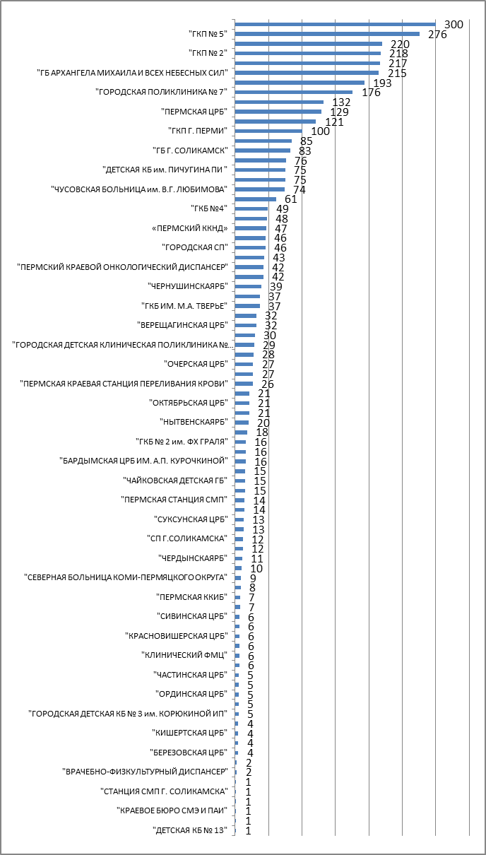

Министерство здравоохранения Пермского края внимательно анализирует проблемы, с которыми обращаются жители края. Именно благодаря информации от непосредственных получателей медицинских услуг о работе учреждений здравоохранения Пермского края, быстрее и эффективнее принимаются решения по вопросам дальнейшего развития медицинской отрасли, улучшению качества оказания медицинской помощи в крае.

